Fallbeispiel Personalmanagement BVW
Bäckerei
Josef und Maria
Von der Personalauswahl bis zur Beendigung des Dienstverhältnisses
Kompetenzen:
- Verfahren zur Personalauswahl kennen und beschreiben können
- Verschieden Arbeitsverhältnisse erklären und anwenden können
- Beendigungsmöglichkeiten eines Arbeitsverhältnisses kennen und richtig anwenden können
- Das Dienstnehmerhaftpflichtgesetz richtig interpretieren können
- Etc.

Unternehmensbeschreibung
Die Cafe-Bäckerei Josef und Maria wurde vor zehn Jahren von dem Ehepaar Josef und Maria Eintracht gegründet und nach anfänglichen Schwierigkeiten zählen inzwischen schon 20 Filialen in Wien zu ihrem Netz. Im kommenden Jahr sollen vier weitere folgen, die Standorte sind schon gefunden und sollen bald eröffnet werden. Nun müssen noch neue Mitarbeiter/innen gefunden werden. Auf Kundenfreundlichkeit, Höflichkeit und Kompetenz wird bei den Mitarbeiter/innen besonders geachtet.

- Sie sind die Personalverantwortliche für alle Filialen und haben jetzt die Aufgabe, neue Mitarbeiter /innen zu suchen und auszuwählen. Sie brauchen 4 neue Filialleiter/innen und 8 Verkäufer/innen, 2 Praktikanten, eine neue Betreuung für das EDV System und einen Innenarchitekten, der die Filialen gestalten soll. Erläutern Sie die Methoden der Personalsuche und stellen Sie auch die Vorteile der jeweiligen Methoden gegenüber? Welche werden Sie in den jeweiligen Fällen heranziehen? Begründen Sie Ihre Entscheidung.

Intern oder extern
Intern | extern
Ohne Persoanlbewegung | Stellenanzeige
Überstunden, Ürlaubsverschiebung  Hier: nicht geeignet | Persönliche Ansprache
Mit Personalbewegung | Internet, homepage
Personalversetzungen:  Kurzfristig möglich, trotzdem Personalaufnahme erforderlich | Personalberatungsfirma
 | Personaleasing

In diesem Fall wird nur die externe Personalsuche in Frage kommen, weil durch die Neueröffnung von Filialen wird auch neues Personal gebraucht. Nur kurzfristig wird evtl. intern möglich sein.

Vorteile durch die externe Suche:
Größere Auswahl, neue Mitarbeiter bringen meist neue Impulse und hohe Leistungsbereitschaft, neue MA bringen neues Know-how, man verhindert so automatische Beförderungen

- Geben Sie generell einen Überblick über die Aufgaben, die im Personalmanagement anfallen.
  - Personalbedarfsplanung
  - Personalbeschaffung: Auswahl und Einstellung
  - Personalentwicklung
  - Beurteilung, Entlohnung
  - Arbeitsplatzgestaltung, Motivation
  - Anpassung: Beendigung

- Die Personalbedarfsplanung erfolgt nach 4 Dimensionen. Beschreiben Sie diese.
  - quantitativ
  - qualitativ
  - örtlich
  - zeitlich

- Erläutern welche Aspekte bei Stellenausschreibungen zu beachten sind
Geschlechtsneutrage Angaben
Keine Diskriminierungen (z.B. Religion…)
Gehaltsangaben
Ausreichende Information über Anforderungen und Unternehmen… (Empfehlung)

- Sie sind zuständig für die Suche nach den neuen Filialeiter/innen, ihre Mitarbeiterin kümmert sich um die anderen offenen Stellen. Nach einem Monat der Personalsuche sind 100 Bewerbungsschreiben für die Filialleitung eingegangen. Erklären Sie welche Kriterien Sie für die Analyse der Bewerbungsunterlagen heranziehen.
Die Bewerbungsmappe sollte vollständig sein, formal einwandfrei (Bewerbungsschreiben, Lebenslauf, Zeugnisse, evtl. Referenzen)
Erster Satz sollte das Interesse wecken. Der Hauptteil sollte die eigenen Fähigkeiten für die angestrebte Stelle darlegen.
Der Schluss – Bitte/Freude um/über ein persönliches Gespräch

- Auf der folgenden Seite finden Sie Auszüge aus einem Bewerbungsschreiben für ein Praktikum. Identifizieren Sie Probleme bei der Bewerbung.

Sehr geehrte Damen und Herren, ...Ich soll machen, ..., angenehm, da nur 5 Min entfernt...Wenn Sie mehr wissen wollen...Liebe Grüße ... Foto... Email Adresse ...
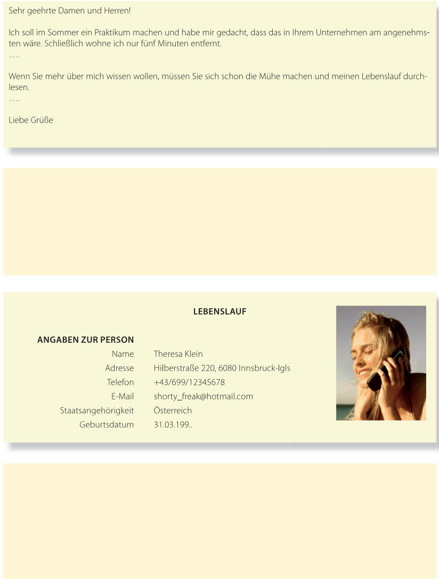

- Sie haben sich für 20 Kandidaten/innen entschieden, die Sie gerne in einem persönlichen Gespräch kennenlernen möchten. Erläutern Sie, wie sich der Kandiat/in optimal auf den Termin und das Vorstellungsgespäch vorbereiten kann.
Richtige Kleidung, sollte zu der Stelle passen, nicht zu viel Haut zeigen, Sakko, keine Turnschuhe, Farben grau, blau, keine High heels
Auf Körpersprache achten, direkter Blickkontakt,
Informieren über das Unternehmen, Anforderungsprofil der Stelle kennen, eigene Fähigkeiten kennen, Bewerbungsmappe mitnehmen, pünktlich erscheinen

- Skizzieren Sie einen Gesprächsleitfaden für das Bewerbungsgespräch.

Beginn, Überblick,
Selbstvorstellung,
freies Gespräch,
Lebenslaufbezogene Fragen,
Realistische Tätigkeitsinformationen,
Situative Fragen > handeln in Situationen,
Abschluss, nächste Schritte

- Sie haben sich für 8 Personen entschieden, die sich für die Filialleitung gut eignen würden und beschließen ein Assessment Center durchzuführen. Erklären Sie das Ziel eines AC und beschreiben Sie die Kennzeichen.
Kennzeichen: mehrere Bewerber werden gleichzeitig von mehreren Beobachtern, hinsichtlich unterschiedlicher Aufgaben über einen längeren Zeitraum nach vorher festgelegten Regeln beurteilt.
Sinn: Man bekommt ein Gesamtbild von den einzelnen Teilnehmern und Aufgabe ist es zu entscheiden, ob jemand in das Unternehmen passt oder nicht.

- Beschreiben Sie 2 Übungen, die in einem AC typisch sind.
Allgemein: Präsentation, Gruppendiskussion, Postkorb-Übung, Fallstudien und Rollenspiele. In diesem Fall eignen sich Rollenspiele mit Verkaufsgespräche und Mitarbeitergespräche, Selbstpräsentation der Kandidaten/innen und Gruppendiskussionen um die soziale Kompetenz zu überprüfen.
- Nach eingehender Diskussion mit den Assessoren haben Sie sich für die besten 4 Personen für die Filialleitung entschieden.
Im Zuge der Personalsuche und -auswahl wurden von Ihrer Kollegin auch ein EDV Betreuer (der auch fremde Bäckereien betreut) und ein Innenarchitekt für die neuen Filialen gefunden. Jetzt steht die Entscheidung an, welche Arbeitsverhältnisse begründet werden sollen. Stellen Sie die derzeitigen Möglichkeiten dar. Welche würden Sie für die ausgewählten Personen vorschlagen? Begründen Sie Ihre Entscheidung.
  - Freier Dienstnehmer
  - Neuer Selbstständiger
  - Dienstverhältnis (Vollzeit, Teilzeit, befristetes Dienstverhältnis, geringfügig)
    - Filialleitung: Vollzeitbeschäftigung Arbeitnehmer ist in Unternehmen eingegliedert, weisungsgebunden
    - EDV-Betreuer: Neuer Selbstständiger schuldet ein Werk ( EDV-Betreuung)
    - Innenarchitekt: Freier Dienstnehmer leistet Dienstleistung

- Skizzieren Sie den Stufenbau der Rechtsordnung bezogen auf das Arbeitsrecht und ordnen Sie das Angestelltengesetz ein.
6) Einzelarbeitsverträge
5) Betriebsvereinbarungen
4) Kollektivverträge
3) Zwingende Gesetze (Angestelltengesetz)
2) Verfassungsrecht
1) Verordnungen und Richtlinien der EU

- Beschreiben Sie die Rolle der Sozialpartner in Österreich.
- WKO: Wirtschaftskammer Österreich: selbstständig Erwerbstätige
- LKÖ: Präsidentenkonferenz der Landwirtschaftskammern: Landwirte
- Arbeiterkammer, ÖGB: Österreichischer Gewerkschaftsbund: Unselbständige

- In einem Einzelgespräch fragt Sie eine neue Mitarbeiterin nach den Pflichten eines Arbeitnehmers/einer Arbeitnehmerin. Bitte erklären Sie diese. Beschreiben Sie auch die Pflichten eines Arbeitgebers.
Pflichten des Arbeitsnehmers:
- Arbeitspflicht: Arbeitsleistung muss persönlich erbracht werden
- Treuepflichten: Mehrarbeit und Überstunden, Information über die Gefahr von Schäden, Arbeitsverhinderungen müssen unverzüglich gemeldet werden, Meldung von Schwangerschaften und Einberufungen
- Unterlassungspflichten: Geschäfts- oder Betriebsgeheimnisse dürfen nicht verraten werden (Verschwiegenheitspflicht), Nebenbeschäftigungen und andere Tätigkeiten sind zu unterlassen sofern sie die Arbeitsleistung schmälern, großzügige Geschenke die mit dem Beruf zutun haben dürfen nicht angenommen werden (Schmiergeldverbot)
Pflichten des Arbeitsgebers:
- Zahlung von Lohn/Gehalt als Gegenleistung für die erbrachte Arbeitsleistung (Entgeltpflicht)
- Pflicht zur Gewährung eines Urlaubs (dabei muss grundsätzlich auf die Interessen des Arbeitgebers Rücksicht genommen werden)
- Fürsorgepflicht: Leben und Gesundheit vom Arbeitnehmer muss geschützt werden, personenbezogene Daten müssen geheim gehalten werden
Pflicht zur Ausstellung eines Zeugnisses bei Beendigung des Dienstverhältnisses

- Führen Sie Kriterien an, nach welchen die Personalbeurteilung erfolgen soll und zeigen Sie auf, auf welche möglichen Beurteilungsfehler geachtet werden muss
Was wird beurtelt:
- Persönlichkeitsfaktoren, Leistung, Verhalten
Beurteilungsfehler
- Halo Effekt: gute oder schlechte Eigenschaften überstrahlen restliche
- Selektive Wahrnehmung
- Ähnlichkeitseffekt: Menschen die Beurteiler ähneln bessere Beurteilung
- Selffullfilling Prophecy: Vorurteile
- Nikolaus Effekt: letzte Eindrücke bleiben besser haften

- Geben Sie einen Überblick über die grundsätzlichen Bereiche der Personalentwicklung und machen Sie 3 konkrete Vorschläge, welche Personalentwicklungsmaßnahmen in der Bäckerei eingesetzt werden sollten.
Personalentwicklung
= alle geplanten Aus-,Weiter- und Fortbildungsmaßnahmen zur beruflichen Qualifikation von Mitarbeitern. Die Personalentwicklung verfolgt unterschiedliche Zielsetzungen:
Betriebliche Ziele
Sicherung von qualifiziertem Personal
Erhaltung u. Verbesserung der Wettbewerbsfähigkeit
Erhöhung der Mitarbeiterzufriedenheit
Bindung der Mitarbeiter
Unabhängigkeit vom externen Arbeitsmarkt
Individuelle Ziele
Entfaltung der Persönlichkeit
Erhöhung des persönlichen Images
Breitere Einsatz- und Karrieremöglichkeiten
Steigerung des Einkommens

Vorschläge Bäckerei:
Sicherung von qualifiziertem Personal durch Weiterbildungskurse, welche mit z.B.: Aufstiegsmöglichkeiten verbunden sind;
Bindung der MA durch Prämien, gutes Arbeitsklima; Steigerung des Einkommens durch Beförderungen und Aufstiegsmöglichkeiten

- Beschreiben Sie die Begriffe „on the job“, „off the job“, „out of the job“.
„on the job“ Unterweisung am Arbeitsplatz
„off the job“ E-Learning, Konferenzen, Betriebsinterne Kurse
„out of the job“ in Zusammenhang mit Beendigung eines Arbeitsverhältnisses

- Geben Sie einen Überblick über die Entlohnungesformen. 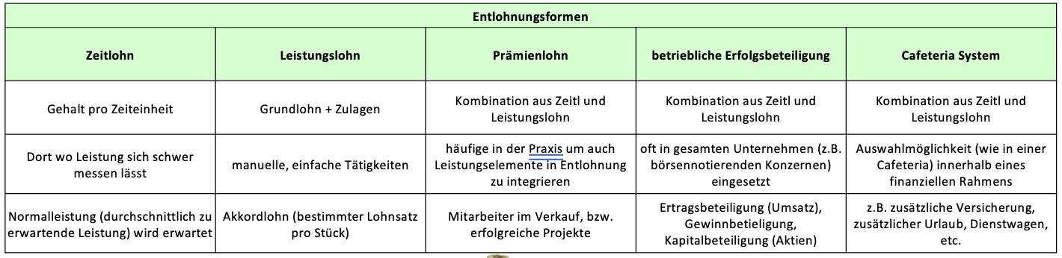

- Nach ein paar Wochen stellt sich heraus, dass eine Mitarbeiterin trotz mehrerer Mahnungen immer wieder alkoholisiert zur Arbeit erscheint. Daraufhin spricht die Filialleiterin die fristlose Entlassung aus. Nennen Sie die Gründe für die fristlose Entlassung und beurteilen Sie, ob das Vorgehen der Filialleiterin gerechtfertigt ist. Erörtern Sie die Nachteile für die Arbeitnehmerin.

Sofortige Beendigung des Dienstverhältnisses durch den Arbeitgeber bei Vorliegen bestimmter wichtiger Gründe
Vorgehen ist berechtigt, da Arbeitnehmer gegen Arbeitspflichten verstoßen hat.

- Hansi ein Praktikant im Cafe hat Pech. Am 2. Tag muss er 4 Gläser Rotwein servieren. Beim Einstellen des 2. Glases entgleitet ihm das Tablett und er verschüttet die restlichen 2 Gläser auf die Kundin Frau Huber. Das Kleid ist beschmutzt und muss gereinigt werden. Haftet Hansi für den Schaden? Erläutern Sie die Rechtslage über Verschuldensgrade und deren Folgen…
Verschuldensgrad und Folgen
- Entschuldbare Fehlleistung: kein nennenswerten Verschulden, geringfügiges Versehen; Folge: Arbeitnehmer/in haftet nicht für den entstandenen Schaden
- Leichte Fahrlässigkeit: auffallende Sorglosigkeit liegt nicht vor Folge: Schaden kann erlassen werden
- Grobe Fahrlässigkeit: Sorgfalt in ungewöhnlicher und auffallender Weise vernachlässigt + Schaden war wahrscheinlich und vorhersehbar > Folge: Schadenersatz kann vom Gericht reduziert werden
Vorsatz: Schaden wird bewusst, gewollt nd absichtlich verursacht; Folge: Arbeitnehmer/in muss für den Schaden aufkommen
Hier liegt eine entschuldbare Fehlleistung vor – keine Haftung

- Einer der Bäcker Hr. Huber muss am 28. Februar gekündigt werden. Erklären Sie den Ablauf der Kündigung für Hrn. Huber nach dem Angestelltengesetz (er hat 40h/Woche gearbeitet). Nennen Sie, die Unterlagen ihm nach dem Austritt zustehen. Formulieren Sie außerdem einen Text für ein Zeugnis, welches den gesetzlichen entspricht wenn Herr Huber a... ein sehr guter Mitarbeiter war und b... wenn er ein sehr schlechter Mitarbeiter war.

Hr. Huber erhält die Kündigung am 28.2. und es beginnt die Kündigungsfrist mind. 6 Wochen. In dieser Zeit hat er Anspruch auf Freizeit zur Arbeitssuche und zwar ein Fünftel der wöchentlichen Arbeitszeit also 8 Stunden pro Woche. Nach 6 Wochen endet das Arbeitsverhältnis.
Unterlagen: Arbeitsbescheinigung für die Beantragung des Arbeitslosengelds, Abmeldung von der GKK, Arbeits- und Entgeltbestätigung, Dienstzeugnis, Endabrechnung.

- Hr. Huber war seit dem 5.9.2004 angestellt. Erklären Sie, in welches Abfertigungssystem Hr. Huber zugeordnet wird. Erörtern Sie das System Abfertigung alt und neu und gehen Sie auf die Unterschiede ein.

Ihm steht die Abfertigung neu zu (nach dem 1.1.2003 angestellt). Hr. Huber erhält seine Abfertigung d.s. 1,53 % des Brutto-Monatsentgelts von der Mitarbeitervorsorgekasse MVK. Dies wird vom Arbeitgeber in die MVK eingezahlt. Hr. Huber hat die Möglichkeit sich die Abfertigung auszahlen zu lassen, oder in der MVK zu lassen und zum nächsten Arbeitgeber mitzunehmen (Rucksackprinzip).

Abfertigung alt: stand nur bei Kündigung zu nicht bei Selbstkündigung, Entlassung und der MA musste mindestens drei Dienstjahre beschäftigt gewesen sein. Die Abfertigung alt war aber höher – mind. 2-12 Monatsgehälter je nach Beschäftigtendauer.

- In einigen Filialen wird auch Kaffee serviert. Leider stolpert die Angestellte Frau Lustig (sie ist erst seit 1 Woche im Unternehmen) über eine Tasche, wobei 6 Kaffeetassen zu Bruch gehen. Die Filialleiterin verlangt von ihr, dass sie den Schaden ersetzt. Überprüfen Sie, ob sie für den Schaden aufkommen muss, bzw. unter welcher Voraussetzung sie den Schaden übernehmen muss.

Grundsätzlich gilt das Dienstnehmerhaftpflichtgesetz wenn …
- Ein Schaden entstanden ist
- Der Schaden vom AN verursacht wurde und durch den AN verschuldet wurde.
- In diesem Fall trifft das auf Frau Lustig zu, doch es trifft sie kein Verschulden und es fällt unter entschuldbare Fehlleistung.
- Wäre das Fallenlassen der Tassen mit Vorsatz (Absicht) herbeigeführt, dann müsste sie für den Schaden aufkommen

- Wählen Sie 2 Motivationstheorien aus und skizzieren Sie diese. Zeigen Sie im Anschluss auf, welche praktischen Motivationsmöglichkeiten im Bereich der Arbeitsplatzorganisation erfolgen können?

Baduro / Scholl
Intrinsisch: um der Arbeit selbst willen, z.B. man hat Freude am lernen, Voraussetzung: Selbstbestimmung | Vorteil: langfristige Wirkung
Extrinsisch: Aufgrund von Belohnung, z.B Schule: man lernt für gute Noten, Beruf: Bonus, Prämien, Karriere, Voraussetzung: Anreiz muss stark sein | Vorteil: kann sehr stark wirken, hängt aber von Aufgabe ab  Gefahr: extrinsische kann intrinsische zerstören

- PraktMotivationsmöglichkeiten am Arbeitsplatz
Job rotation, job enlargement, job enrichment, teilautonome Gruppen

2- Faktoren –Theorie von Herzenberg
Wie fühlen sich Menschen? Was motiviert sie?
- Motivatoren: können wenn sie vorhanden sind, motivieren, demotivieren aber nicht
- Hygienefaktoren: wenn sie nicht vorhanden sind demotivieren sie, sie motivieren aber nicht, wenn sie vorhanden sind

Beispiele für Hygienefaktoren und Motivatoren
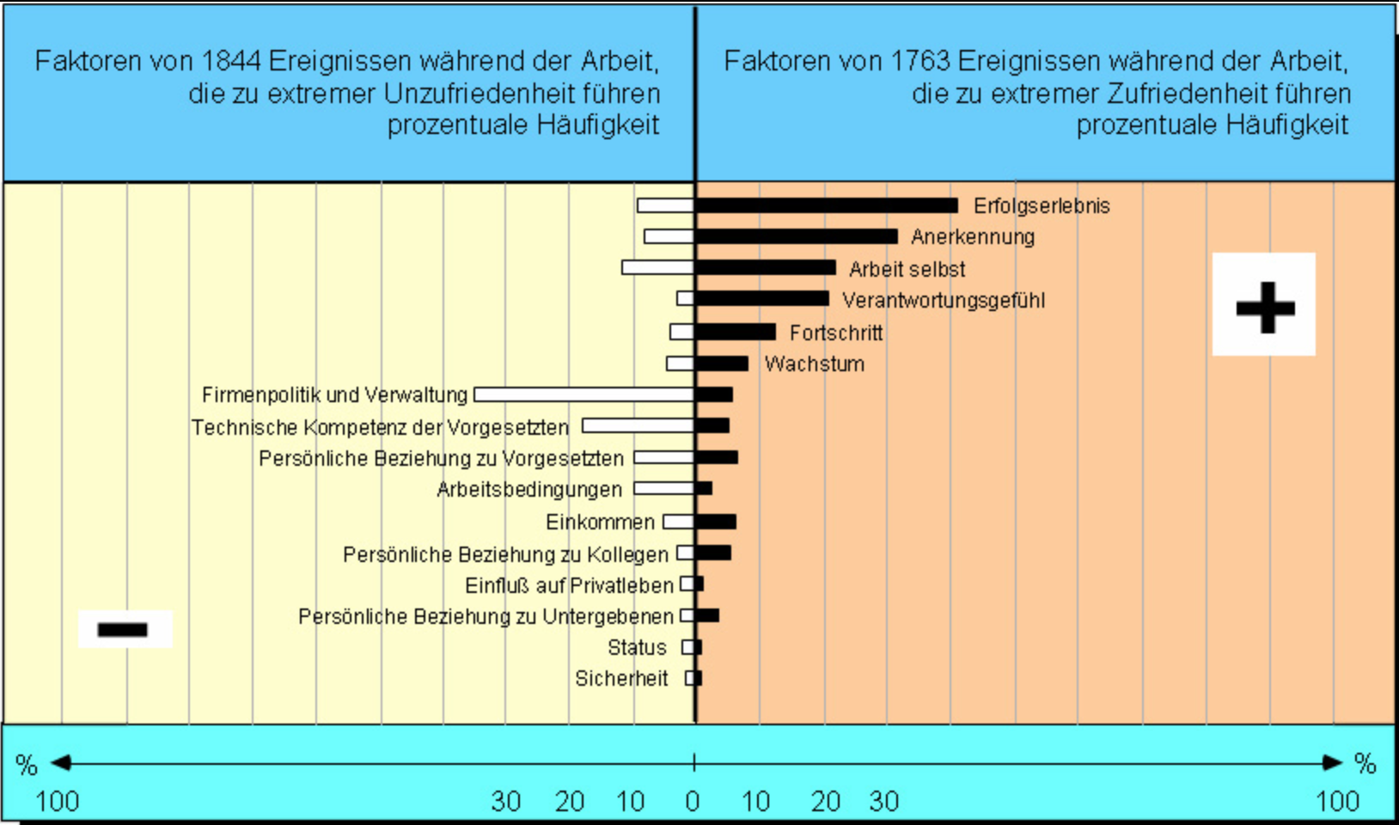

In der Arbeitsorganisation:

